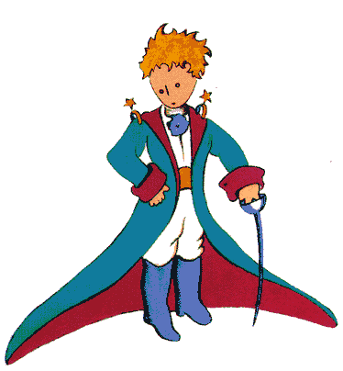
Гимназия №201
Команда «Звезда»

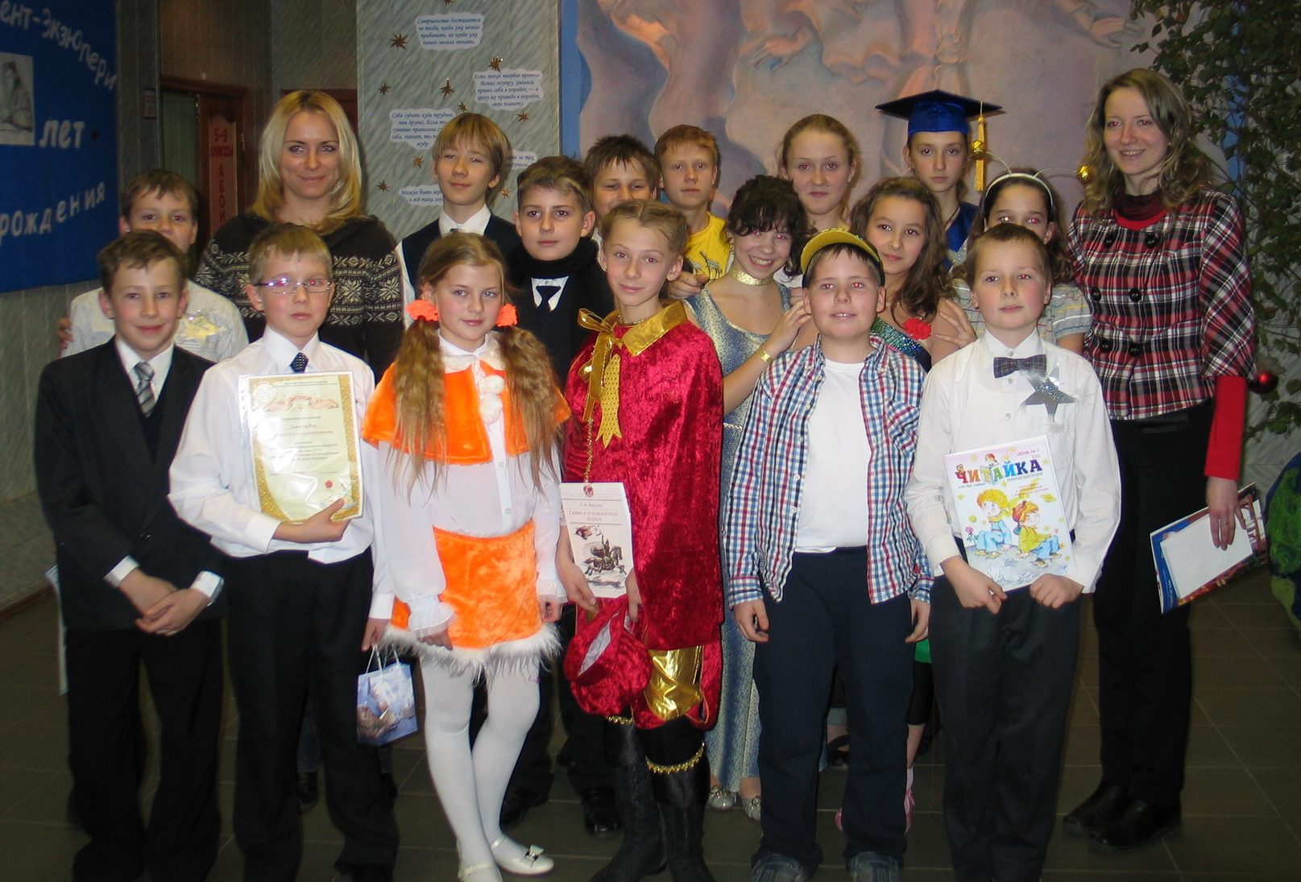

Москва

Жил да был Маленький Принц…

Дрезгунова Анна, 6 «Б» класс

На маленькой планете
Жил да был Маленький Принц.
Не видел он на свете
Других каких-то лиц.

Любил он свою Розу,
Ухаживал за нею он
И укрывал в морозы,
Как будто был в неё влюблён.

Подарок от Экзюпери
Не забывал Принц также.
В ответ подарок для Земли
Малыш отправил даже.

Он семена для белых роз
Отправил в ту пустыню,
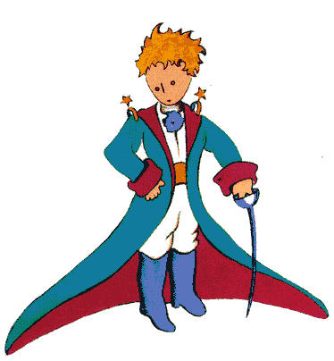
Где встретил Принц поэта грёз,
Но нет его поныне…

Не буду я вести рассказ
О том, что неприятно.
Сегодня удивлю я Вас
Рассказом о понятном.

Тот самый барашек был
Как рисунок Принцу.
Подарком от писателя он слыл.
Он ел листву от баобабов и корицу.

Барашек Принцу помогал искать
Молоденькие ветви баобабов,
А также помогал их вырывать
И Розу защищал от снегопадов.

Да, да! И даже на комете,
Где мальчик жил
(Быть может на планете)
Бывает снег… И был…

Однажды Принц заметил,
Как у барашка вдруг,
Язык стал синим и
Сказал: «Мой друг,

Что же с тобой случилось?
Ты болен? Всё ли хорошо?»,
Детёныш все молчал. И не на милость,
Сам говорить то не умел ещё.

Печальный, в поисках лекарства,
Отправился наш Принц.
Бывал он в разных царствах
И на Земле, и на планетах, что были близ.

Принц травы собирал
С планет разнообразных.
И на болотистых бывал,
А также на прекрасных.

Нашёл лекарств хороших он
И прилетел обратно.
Питомца корм был заменён,
Но всё это напрасно.

Язык таким же синим был
И даже не менялся.
Тогда наш мальчик приуныл
И очень опечалился.

И за питомцем Принц решил
Приглядывать с тех пор.
И день, и ночь за ним следил,
Чтоб маленький не ел весь сор.

А оказалось, что детёныш
Чернику раннюю нашёл,
Не только то ел несмышлёныш,
Принц к тому выводу пришёл.

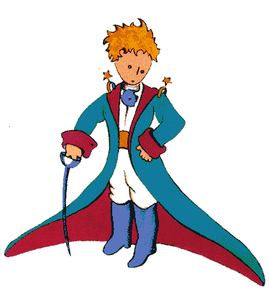
Зачем теперь сидеть в печали?
Зачем теперь и сна не знать?
Ведь мы теперь узнали сами
Где всю чернику нам искать…

МАЛЕНЬКИЙ ПРИНЦ И РОЗА.
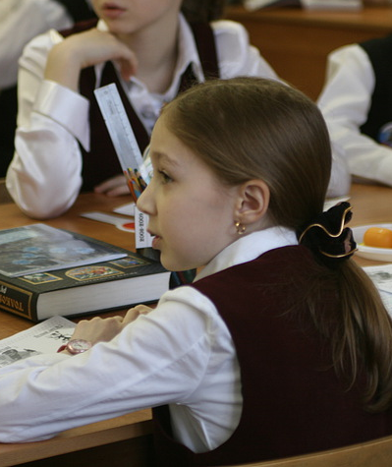
Левина Мария, 6 «Б» класс

Жил да был на свете Принц,
Маленький и грустный.
Этот Принц жил не один:
С розою, но без родни.

Он ухаживал за розой
С лаской и заботой!
А она ему в ответ
Всё твердила слово: «НЕТ!»

Принц от этого грустил
И бывал печален.
Очень он её любил,
Никогда ей не грубил.

Но однажды Принц наш взял
И ушёл от розы
В очень грустные места,
Где счастливым он не стал.

Видел Принц цветов немало
В разных дальних странах.
Только где бы ни бывал,
Розу он не забывал!

Но и роза без него
Что-то заскучала:
«Принц мой ласковый, вернись!
За обиды извини!»

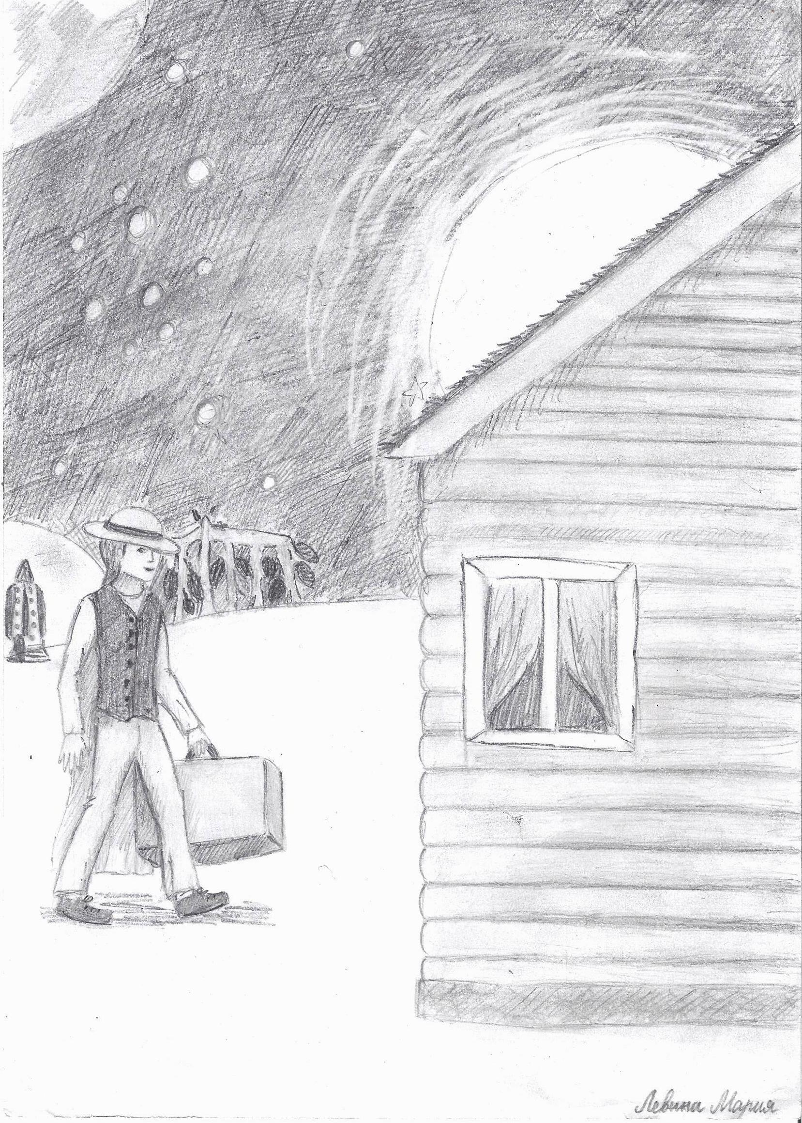

ВОЛШЕБНАЯ СКАЗКА
О МАЛЕНЬКОМ ПРИНЦЕ, КОТОРЫЙ ЛЮБИЛ БАБОЧЕК

Маслова Анна, 5 «Б» класс

В некотором царстве, в некотором государстве жил-был маленький принц. Он очень любил ловить бабочек. Но так как он был принцем ещё маленьким, его не выпускали за пределы города. Ведь в это время, был самый разгар войны с недругом. Но в городе бабочек не было.
Вот однажды, когда все легли спать, маленький принц убежал из дворца. Нашёл лазейку в огромных стенах и выбежал из города. Было темно и холодно. Принц шёл по лесу, он ничего не видел, часто спотыкался и падал. Через пару часов он устал идти, у него ужасно болели ноги. И вот он вышел из лесу и сел возле маленького зелёного деревца. Не успел он прикрыть глаза, как уснул.
Утро его встретило тёплым ласковым лучиком солнца. Вокруг чирикали птички, шелестела зелёная травка, журчал прозрачный ручей. Но самое главное – на поляне летало столько бабочек, сколько звёзд на небе. Они все были разного размера, разного цвета, а некоторые даже переливались на солнце. Казалось, что это летают маленькие солнечные зайчики.
Маленький принц встал, умылся в ручье, попил из него прохладной воды и побежал ловить бабочек. Так счастлив он ещё не был никогда в жизни. Если бы люди могли излучать свет, он, наверное, затмил бы солнце своим сиянием. И даже то, что он не мог поймать ни одной бабочки, ничуть его не расстраивало.
Целый день бегал он по поляне, уже стемнело, и все бабочки разлетелись. Принц улегся под своё дерево, закинул руки за голову и начал что-то напевать. Вдруг на его колено села красивая бабочка. Такой красивой бабочки принц ещё никогда не видел. Она переливалась разными цветами, её крылья были идеальной формы. Это была самая совершенная в мире бабочка. Маленький принц потянулся к ней и удивился, что она даже не собиралась улетать. Он переложил бабочку на ладошку, а другой рукой прикрыл сверху. Ему хотелось, чтобы эта бабочка стала его, жила у него во дворце и служила ему. Долго он так лежал, напевая, думая о прекрасной бабочке.
Вдруг ему показалось, что бабочка не шевелится. «Может, умерла?» - подумал принц. Перестав петь, он приоткрыл ладошку, но так как было уже темно, он ничего не увидел. И он убрал руку. За мгновение бабочка вылетела из его ладошки, немного пролетела и вспыхнула ослепительным светом. Принц зажмурился. Когда он открыл глаза, перед ним стояла неописуемой красоты девушка. У неё были золотистые очень длинные волосы. Она была одета в блестящее, переливающееся всеми цветами радуги платье. Её глаза излучали свет и тепло.

- Кто ты, прекрасная незнакомка? – спросил принц.
- Я та бабочка, которую ты сегодня поймал. Меня зачаровало твоё пение, я никогда не слышала ничего прекраснее. Даже лучики солнца, с которыми я каждый день играю, не сравнятся с твоим волшебным голосом.
- Тогда пойдём в мой дворец, будешь жить у меня. У тебя всё будет, только попроси: золото и бриллианты, лучшие кушанья, королевские наряды, сотни слуг – всё, что захочешь.
- Нет, я не могу жить в неволе. Я умру в твоём замке. Лучше спой мне ещё что-нибудь, а я послушаю.
- Пойдём со мной. И ты каждый день сможешь слушать моё пение.
- Если ты пообещаешь, что отпустишь меня, когда я этого попрошу, тогда я пойду с тобой.
- Хорошо, я отпущу тебя, когда ты захочешь.
Принц встал, взял за руку девушку, и они вместе пошли в город. В замке девушке отвели лучшую, самую светлую комнату. Каждый день девушка приходила к маленькому принцу и слушала его пение. А он любовался прекрасным созданием природы. Но когда девушка-бабочка попросила отпустить её, маленький принц приказал забить все окна и не открывать дверь в её комнату. Когда на следующий день принц пришёл в её хоромы, свет в глазах девушки померк. И сама она уже не так ярко светилась.
Бабочка каждый раз умоляла принца отпустить её на волю. Но принц не хотел даже слушать. Через несколько дней принцу захотелось показать своим друзьям, какое у него есть чудо. Но когда все вошли в большой зал, он был пуст. И только посередине, на полу, лежало мёртвое тело бабочки, маленькой, с распростёртыми крылышками. Маленький принц упал перед ней на колени, умолял простить его, говорил, что прямо сейчас отнесёт её на ту самую поляну. Но бабочка даже не шевельнулась.
Вдруг принц почувствовал, что кто-то легонько бьёт его по лицу. И он проснулся. Перед ним стоял его отец и десяток стражников. Принц открыл ладошку, а там, о чудо, сидела всё та же бабочка, живая и невредимая.
- Лети, лети к себе домой, играй с лучиками солнца, освещай всё своим светом, я буду приходить сюда каждый день, я обещаю!
И долго ещё ходил маленький принц на ту поляну, но не ловить бабочек, а любоваться их красотой. И каждый раз высматривал среди всех ту, которая была всех прекрасней…
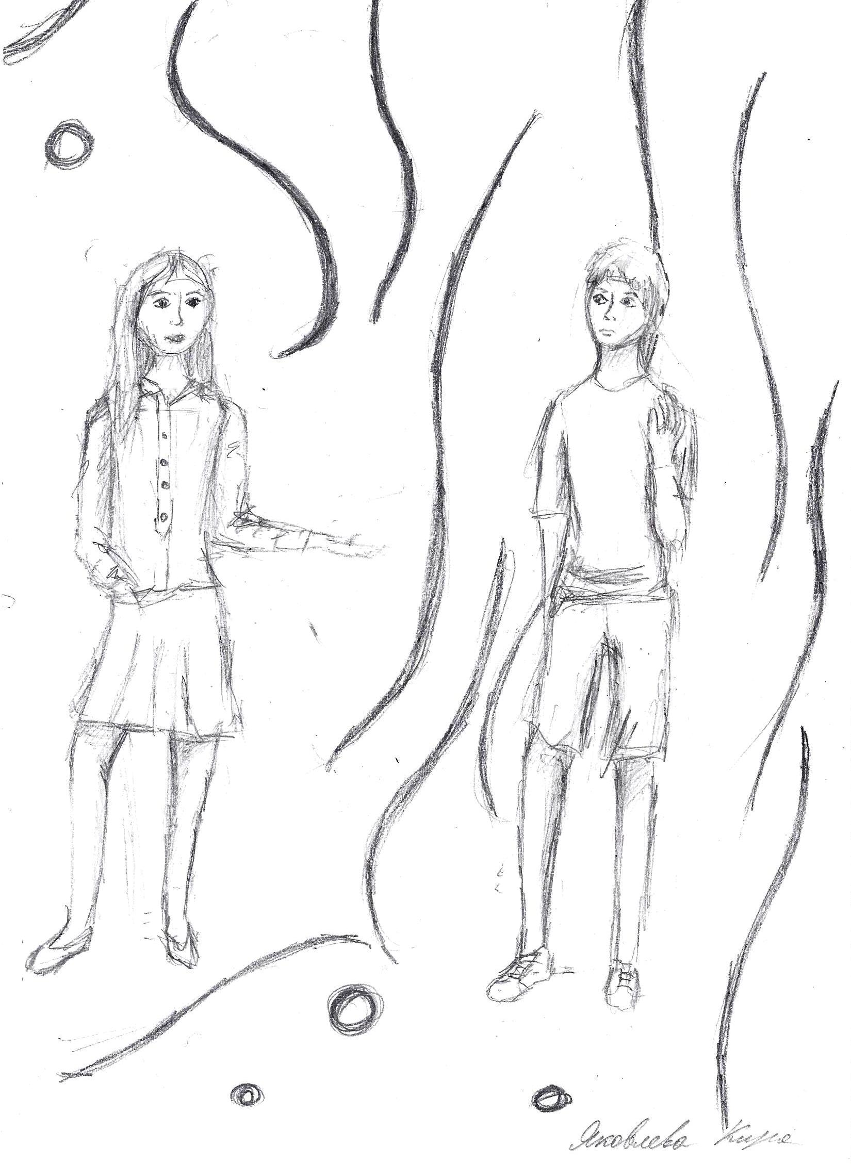

Маленький принц

Харлашкина Александра, 5 «Б» класс

Жил был Маленький принц. Жил он на маленькой планете. Была у него капризная и колючая роза. Она всегда была недовольна, ей всё не нравилось. Но Маленький принц очень любил её. Однажды Маленький принц обиделся и покинул розу.
Он долго путешествовал по разным планетам. Но вскоре он приземлился на планету Земля. Там он познакомился с маленькой девочкой по имени Катя. Они подружились. Маленький принц рассказал ей про свою розу. И Катя сказала: «Мы в ответе за тех, кого приручили». Маленький принц не понял этого, тогда Катя рассказала про своего котёнка, которого она подобрала на улице. Котёнок был очень голодным и грязным. Кате стало очень жалко это беззащитное существо, и она взяла его себе. Но приручить и воспитать котёнка оказалось весьма непросто. Он часто хулиганил и царапал Катю. Но Катя продолжала заботиться о котёнке. Сейчас, когда котёнок вырос, он стал самым преданным другом Кати. Ответственность Кати, её забота помогли вырастить благородное животное.
Маленький принц всё осознал и вернулся на свою планету ухаживать за розой.
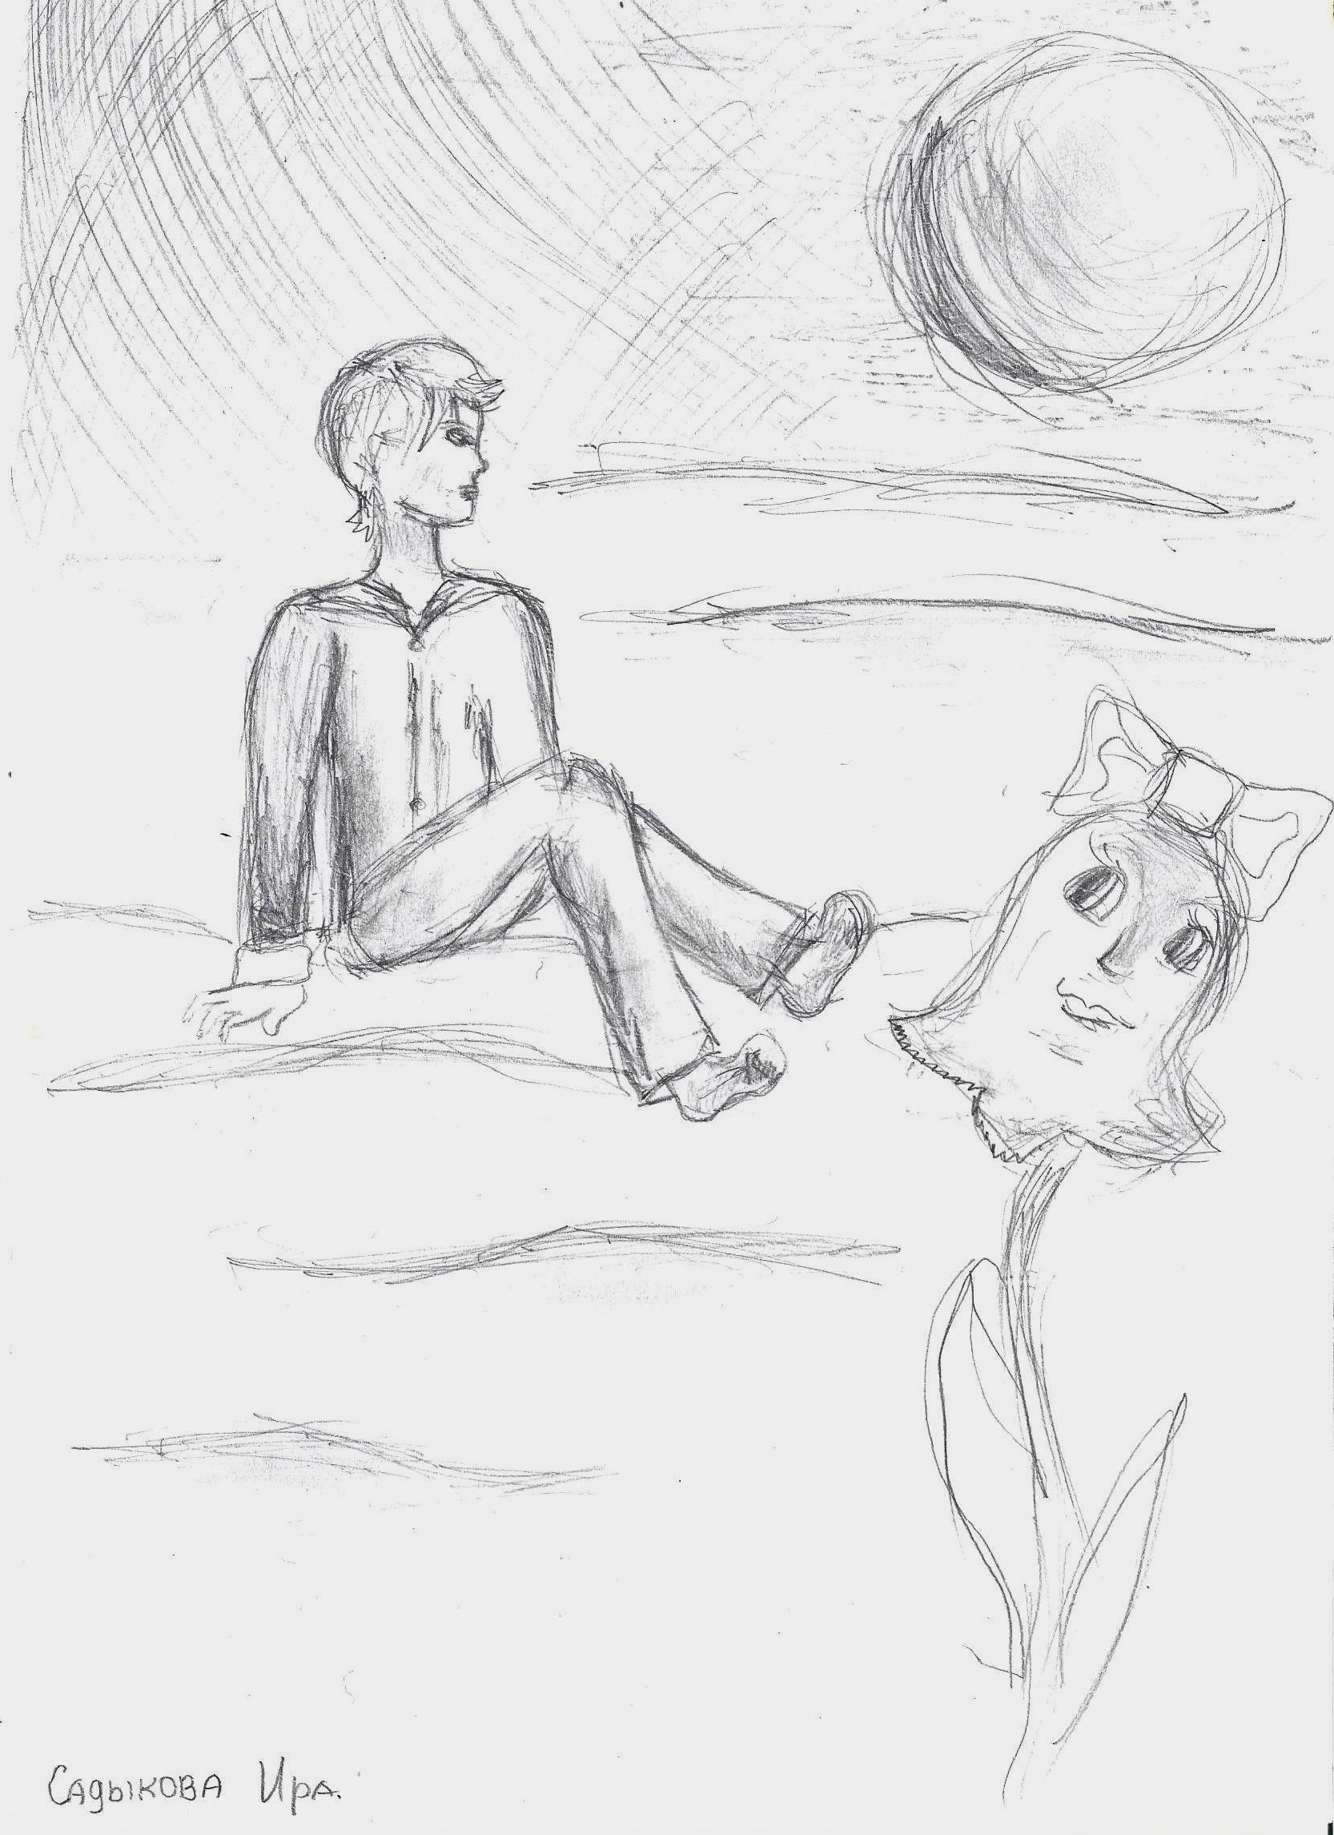

ПЛАНЕТА СЧАСТЬЯ

Левина Мария, 6 «Б» класс

Жил да был Маленький Принц. Он побывал на разных планетах, но самой заветной его мечтой была посетить планету Счастья. Однажды он собрался с мыслями и отправился на эту планету. Перед отлётом Маленький Принц построил космический корабль, собрал свои вещи, взял еду и питьё. Всё готово к полёту!
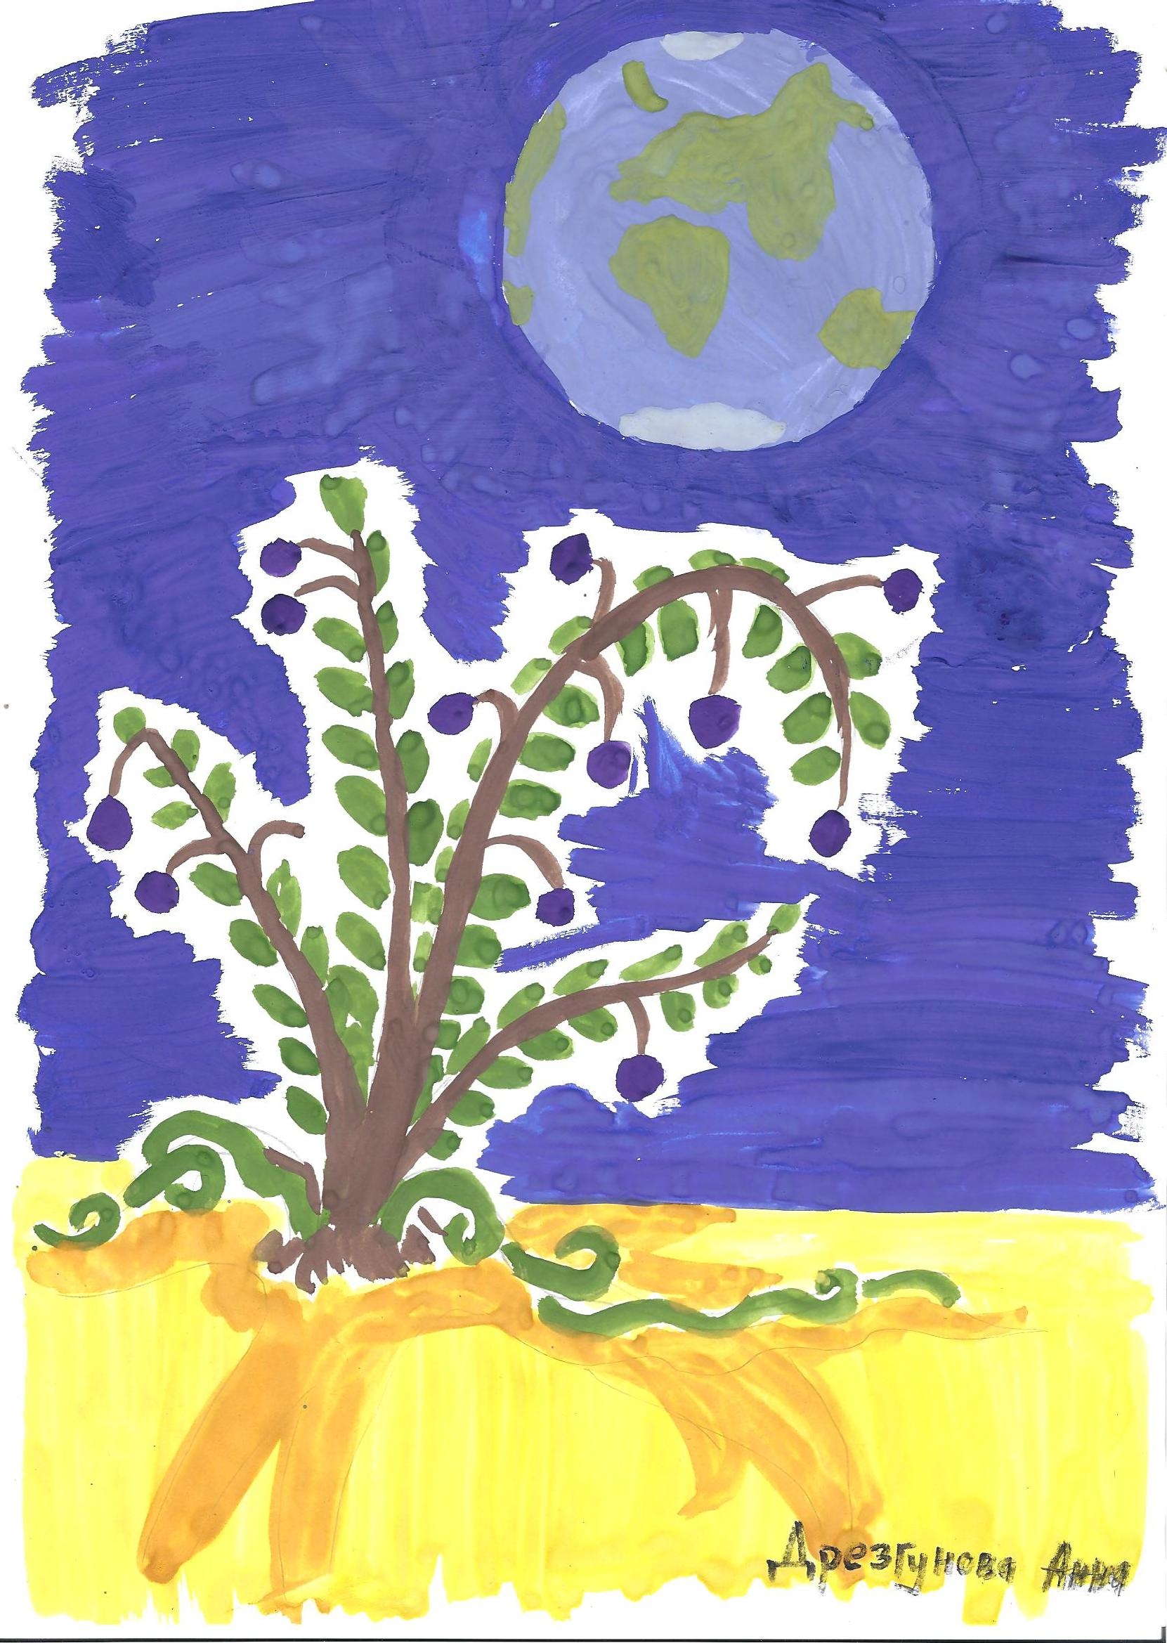
Долетел Маленький Принц быстро. Приземлился рядом с огромным, необычным деревом: его ветви склонялись к земле и давали корни, листья были величиной с взрослого человека. Маленький Принц огляделся по сторонам, но никого не было на улице, лишь в домах горел свет. Все дома были одинаковые, построены из дерева и покрыты зелёными черепичными крышами. Уже стемнело. Он подошёл к ближайшему дому, постучался. Дверь ему отворила девочка.
У неё была розоватая кожа, добрые светло-синие глаза, тёмно-коричневые волнистые волосы. Она была одета в красное платье с жёлтыми цветочками, а на ногах - сиреневые тапочки. Девочка, молча, впустила Маленького Принца, не спрашивая, кто он и откуда. Она привела его в столовую. Её родители удивились столь позднему визиту, но промолчали, только указали на стул и подали еду: какие-то большие ягоды. По вкусу они были похожи на свёклу. Потом пили сок. Хозяйка брала воду и какой-то порошок белого цвета, размешивала, и получался вкусный сладкий сок. Маленького Принца уложили на втором этаже в гостиной. Девочка легла в детской. Мужчина и женщина всё ещё хлопотали на кухне.
Маленький Принц заснул в полночь. Но хорошенько выспаться ему не удалось, так как девочка разбудила его в шесть часов утра. Она решила узнать о нём, рассказать об этой планете, о себе и своей семье. Девочку звали Стелла, её маму – Симона, а папу – Феликс. Жили они душа в душу. Никогда не ссорились, не кричали, помогали друг другу во всех делах, заботились, относились друг к другу с любовью и уважением. Стелла рассказала Маленькому Принцу, что все жители на планете Счастья счастливы. И счастливы они от того, что любят и уважают друг друга. Никто из жителей планеты никогда не совершит подлый поступок по отношению к другому, никогда не обидит другого. Поэтому у них никогда не было войн, они знают только из книг, что на планете Земля живут люди, которые способны убить и своровать. На планете Стеллы таких нет, потому что все жители очень добрые, отзывчивые, честные и благородные! Никто никому не желает зла, не завидует! Они живут и наслаждаются каждой минутой своей счастливой жизни.
Феликс и Симона проснулись. Она начала готовить омлет из маленьких орешков и выжитых ягод. А он принялся пылесосить гостиную на первом этаже. Стелла и Маленький Принц спустились вниз. Феликс пропылесосил. Симона позвала всех садиться за стол. Все вымыли руки и сели. Феликс и Симона решили спросить у Маленького Принца кто он такой и откуда. Маленький Принц представился и рассказал о своей планете. Хозяева внимательно слушали. Им было очень интересно. Во время рассказа Маленького Принца девочка ела омлет.
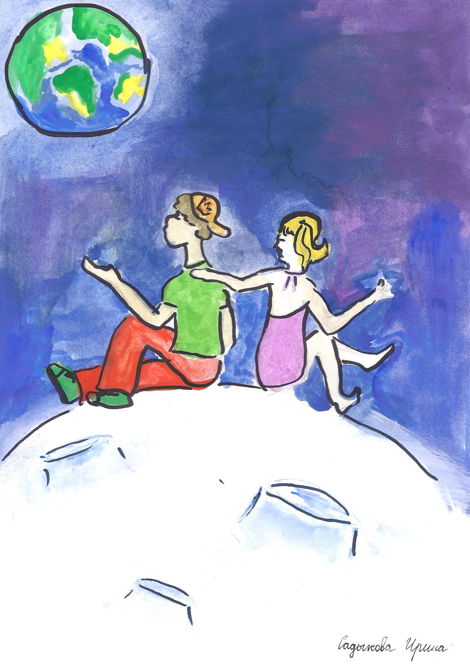
После завтрака Маленький Принц начал собираться домой. Он узнал много интересного про планету Счастья. Симона дала ему бутерброды и сок в поездку. А Стелла подарила ему свою самую любимую розу, алую розу. Маленький Принц долго отказывался от такого прекрасного подарка, но все-таки решил принять его. Вся семья пожелала ему хорошо долететь.
Маленький Принц улетел. Как только он прилетел, он поставил розу на подоконник. И каждый день, ухаживая за ней, он вспоминал своё путешествие и счастливую девочку Стеллу.
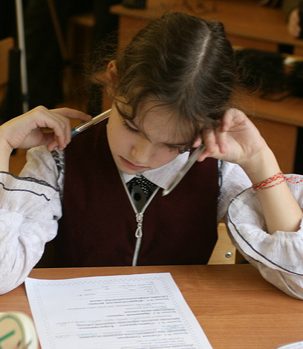
ПРОЩАЙТЕ, РОДИТЕЛИ, Я БУДУ ПО ВАМ
СКУЧАТЬ!

Вознюк Елена 6 «Б» класс

Жил да был Маленький принц. Жил он на прекрасной планете Земля. Мальчик был такой же, как и все дети, но почему-то у него не было друзей. Он был одинок. Единственное, что могло его развеселить, - звезды. Они придавали радость принцу. Он смотрел на них и думал о том, что может быть, на Луне тоже есть жизнь.
Однажды Маленький принц не выдержал и сказал родителям, что улетает на Луну. Он начал строить космический корабль.
Спустя три месяца мальчик построил его, попрощался с родителями и улетел.
Летел он недолго, но что-то случилось с двигателем. Хорошо Луна была близко.
Принц приземлился на Луну и начал осматриваться. Ничего не было видно. Вдруг рассеялся дым, и он увидел маленький домик. На встречу ему выбежала девочка.
-Как тебя зовут? – спросил принц.
-Меня зовут Оля, а тебя?
-Я Маленький принц.
-Приятно познакомиться, - сказала Оля – А что ты делаешь на Луне? – спросила она у мальчика.
-Мне было одиноко, никто не хотел со мной дружить. И я решил найти друзей на Луне.
-Мне тоже одиноко. Давай дружить! – сказала девочка.
-Давай! – согласился Маленький принц.
Маленький принц и Оля прожили на Луне три года и очень сдружились. Но мальчик начал тосковать по родителям. Он понимал, что больше их никогда не увидит, так как на Луне нет никаких приспособлений для нового двигателя.
"Прощайте, родители, я буду по вам скучать!» - сказал Маленький принц, гладя на свою любимую планету – Землю.

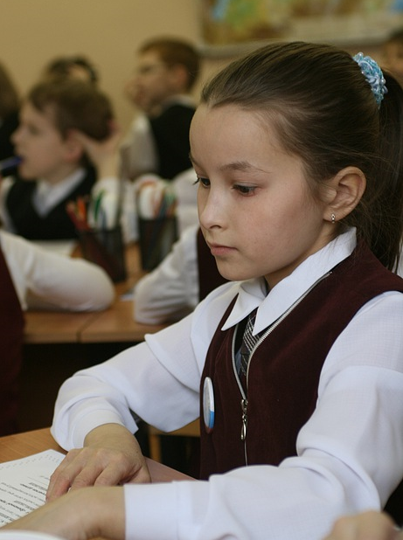
ПРИНЦ И ЩЕНОК

Садыкова Ирина, 6 «Б» класс

Жил да был Маленький Принц,
Дома сидел он всегда,
Вот он уже успел позабыть,
Кто же такие друзья.

Одиноко, тоскливо мальчику дома.
Домик большой, да и пользы в нем нет.
Не счастливит ребенка его же корона,
«Почему же»? – вы спросите, дам я ответ.

Вот как уж год грустит мальчуган,
«Почему же»? – вы спросите снова.
С родимой земли его унес ураган,
И сейчас ему скучно и плохо.

У Принца никто никогда не гостит,
«Почему же»? – вы спросите снова.
Маленький Принц давно позабыт,
О нем никто не молвит и слова.

Думают люди: «Мальчишка погиб».
Но это лишь только слова.
Мама его все надежду хранит,
Что не мог он покинуть ее навсегда.

Раньше у Принца волосы были кудрявы
Глаза блестели, как у орла.
Теперь уж от грусти все да пропало,
Душенька мальчика горя полна.

Волосы пышные вмиг потемнели,
Загар с нежной кожи тотчас упал,
Детские глазки совсем потускнели,
Ясное дело: малыш подустал.

Дверной послышался звонок,
И Принц вскочил с постели,
Открыл он дверь, сидит щенок,
И говорит по-человечьи:

«Пойдем играть, мой милый друг,
Со мной не будешь ты скучать,
Мы проведем незабываемый досуг,
Нам надо, надо поиграть»!

Но Принц заплакал лишь в ответ:
«Куда пойду же я играть,
Я бы с радостью, да нет.
По расписанию надо спать»…

- Сейчас ведь только три часа,
И почему ты грустен?
Ты плачешь так всегда
Или по будням»?

- При чем тут будни?
Я не плачу.
Мне просто грустно,
Я ничто не значу!

Все позабыли обо мне,
Наверное, так надо.
Все это было как во сне,
Мальчик в урагане…

- Будни – тяжелые деньки,
Ты плачешь, потому что тяжело,
И про ураганы – это просто сны,
Подумай же над этим заодно.

- Мне кажется, ты прав,
Я слишком замкнут.
Как говорил же мой отец и граф:
« Раскройся! Ты не замкнут!»

-Ну вот, вот видишь!
Ты умеешь радоваться
Ну что? Ну что же ты сидишь?!
Пошли со мной играться!

- Да, конечно. Но ведь я…
Как же там родная мама,
Как же там моя семья?
Как сестра и брат и папа?

- Я понимаю все, что говоришь, -
В ответ сказал щенок.-
Но если ты вот так грустишь…
Есть у меня спасенье: золотой венок!

Если ты его наденешь
И загадаешь то, что хочешь,
Он выполнит в одно мгновенье.
Ну что? Согласен? Хочешь?

- Конечно, да! Я не чудак.
Такое выполнить желанье!
Ты добрее всех собак!
Что ты хочешь на прощанье?

- Ничего я не хочу,
Хочу лишь только ласки.
Всегда и всем я помогу,
Хоть я и не волшебник сказки…

Ты просто так не можешь улететь,
Ведь я буду так скучать!
Я хочу на тебя смотреть,
Но, к сожаленью, мне придется тебя потерять…

Эх, дурак я бестолковый,
Никогда не думаю я впредь.
Был бы замечательный и ровный путь,
Мне теперь и боль терпеть…

- Что ты? Что ты? Не бери!
Ведь столько сделал ты добра,
Себя побольше ты хвали,
Ты помощник хоть куда!

- Спасибо, мой милейший друг,
Но не люблю я похвалы.
Кажется, заканчивается досуг,
Я уже люблю вас!

- Ну нет, щеночек, вы постойте
Не так все к сердцу сразу,
Со мной домой вы, да пойдете.
Вы очень добр, видно глазу.

Правда, правда? Вы серьезно?
Говорите мне сейчас,
Я щеночек то безродный,
Есть хозяин у меня…

- Ну прощайте, я люблю вас
И я буду сожалеть…
И спасибо за венок ваш,
Я буду помнить много лет
Весь цикл наших мимолетных встреч.

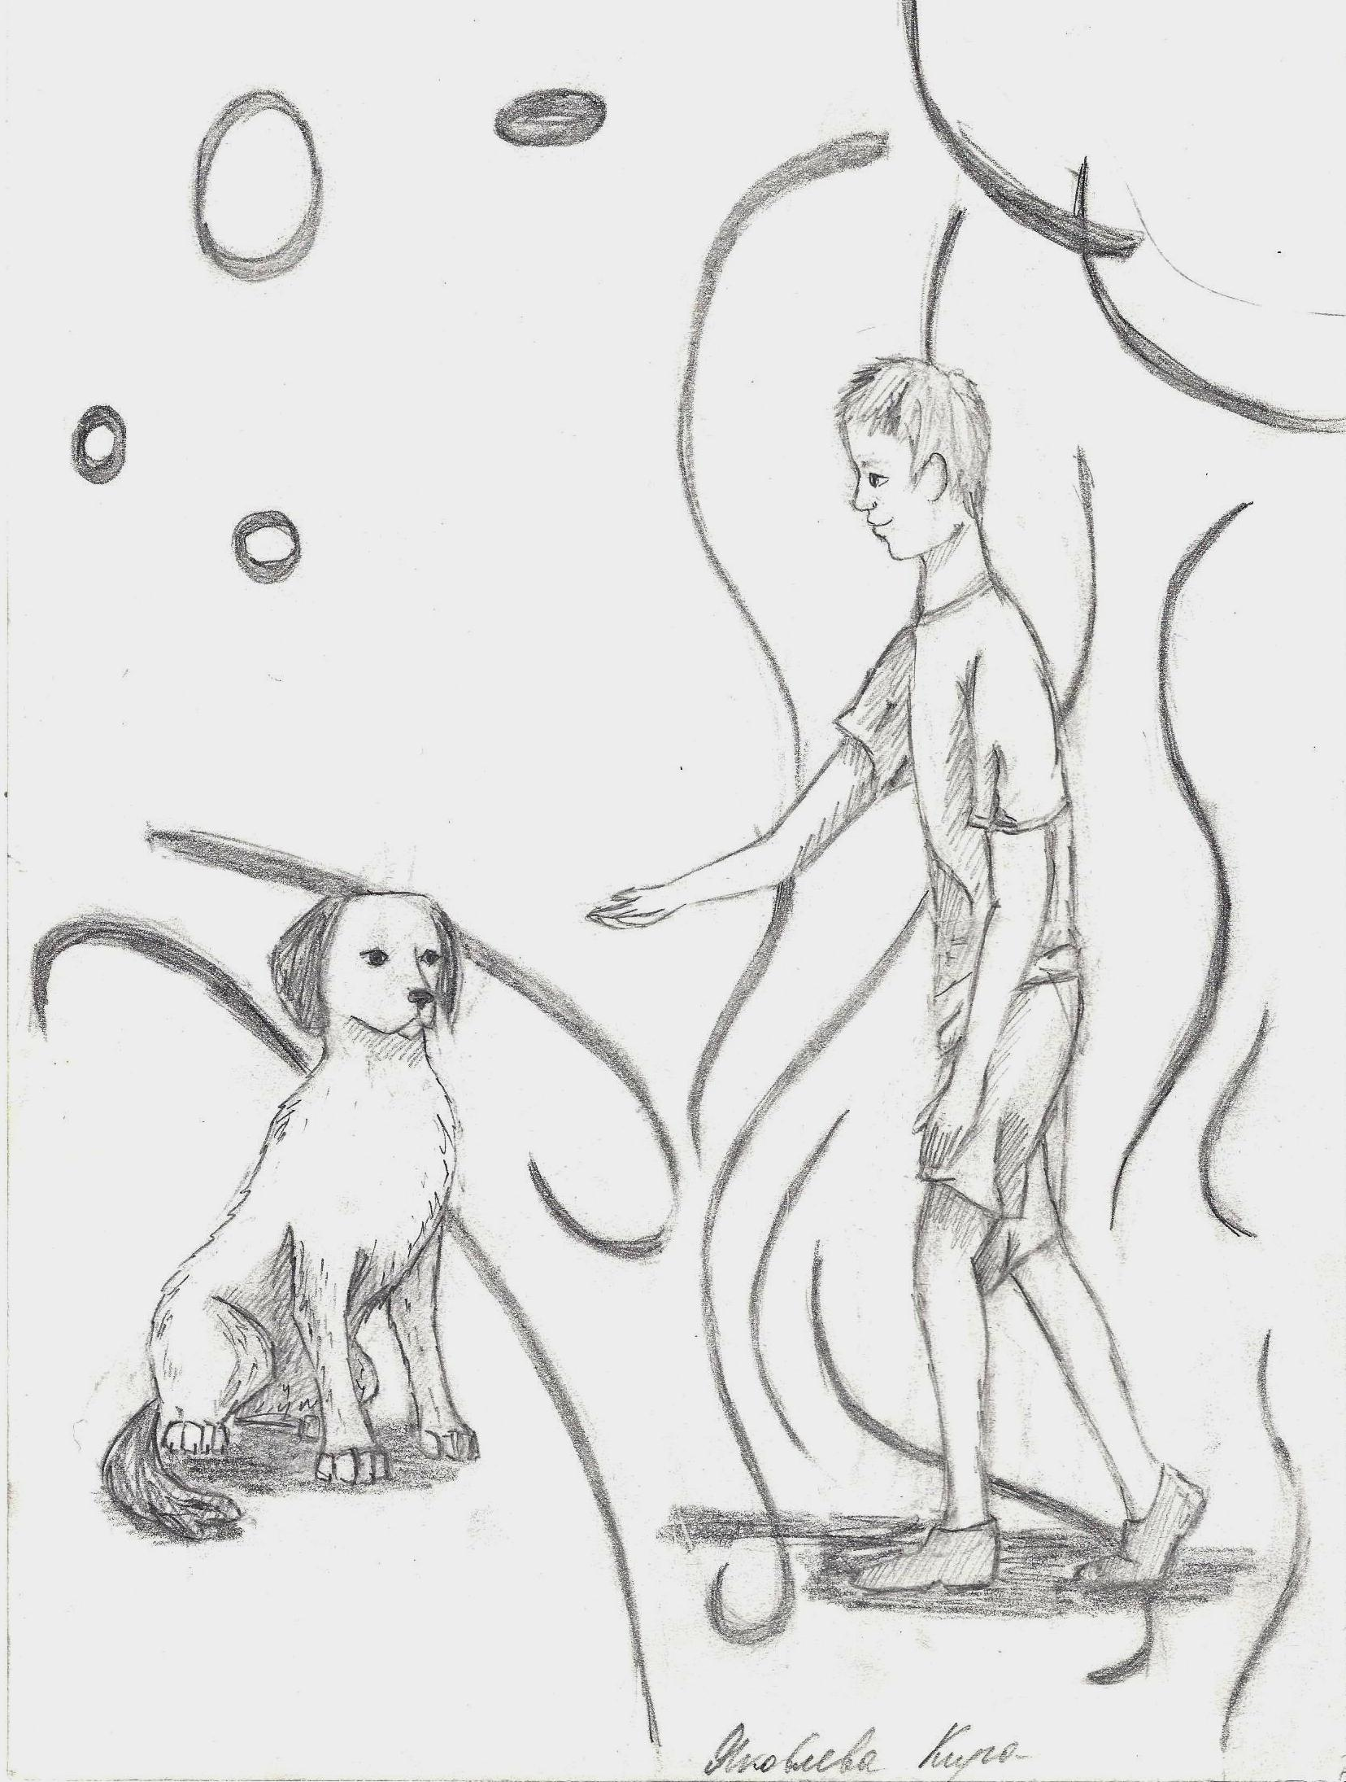

ПРОДОЛЖЕНИЕ ПУТЕШЕСТВИЙ МАЛЕНЬКОГО ПРИНЦА
НА ЗЕМЛЕ.

автор: Гончаров Денис (6Б)

Жил да был Маленький Принц. Как-то раз географ посоветовал полететь на Землю. Он изучал и изучал её. Скажем, узнал, что его Роза не одна во вселенной. Или узнал, что люди постоянно спешат.
Как-то раз он зашёл в тайгу. Зимой. Ему было холодно. Вдруг он встретил что-то большое. В несколько сотен раз больше него самого. По крайней мере, так казалось ему самому.
-Здравствуйте, - сказал Маленький принц,- Кто вы?
-Я – медведь! – ответил медведь.
-А почему ты такой большой?
-Не знаю. У меня так с рождения.
-Мне холодно, - пожаловался на свою долю принц.
-Пошли ко мне в берлогу! Там тепло.
-Пошли, - радостно согласился замёрзший.
Берлога была большая... В ней и правда было тепло.
-Хочешь есть?,- поинтересовался медведь.
-Пожалуй. В основном я голода и жажды не чувствую...
-остановившись, задумался принц.
Хлопок! Обернувшись принц увидел лежавший на земле кусок мяса.
-Всё, что есть...-пожаловался мохнатый друг.
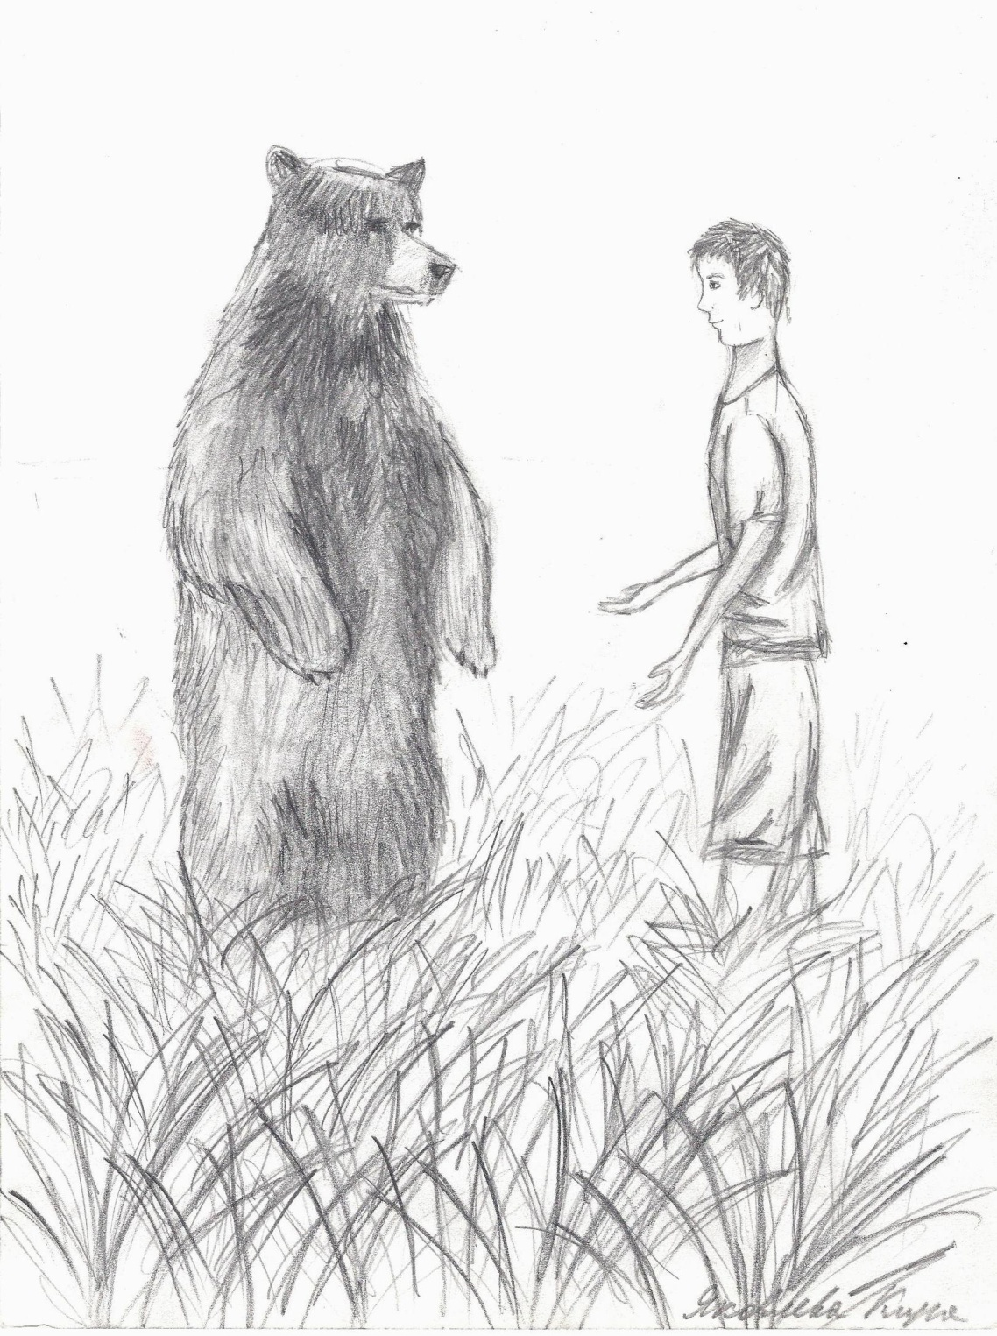
-И на этом спасибо...- поблагодарил его принц.
Посмотрев на мясо, принц с неохотой начал есть.
-А почему у тебя такие большие клыки?- спросил он.
-Когда я ем, я глух и нем,- ответил тот.
Принц не понял смысла его слов, но по интонации это звучало наверно,как:”Не мешай есть!”.
Поев, медведь спросил принца:
-Ты не здешний...,-сделал он паузу.- Ты откуда такой взялся?
-Прилетел со своей планеты.
-Расскажи о ней.
-Она маленькая. Размером с дом. Там есть 3 вулкана, один из которых потухший. Есть ещё баобабы, которые могут разорвать мою планету, если их не уничтожать. Ещё у меня есть любимый, живой цветок, с которым мы, к сожалению, поссорились. И что бы с ней ничего не произошло, я надеваю на неё стеклянный колпак.
-Грустно, но интересно.
-Угу.-сожалея, сказал маленький принц.- Давай спать? Я очень устал. Тем более мне завтра предстоит долгая ходка.
-Давай...-грустно промолвил медведь, понимая, что ничего интересного больше не услышит.

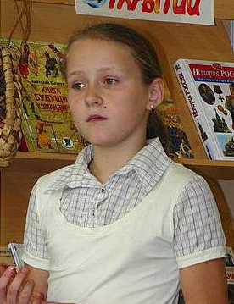
ПОТЕРЯННОЕ СОЛНЦЕ

Горькавая Анастасия (6 Б)

Жил да был Маленький Принц. Его родная планета была очень маленькой, размером с дом, но при этом, на ней умещались лучшие друзья Маленького Принца: Яблоня и Собака.

Яблоня была всегда молодая и красивая дама, она учила Маленького Принца читать и писать. Она знала всё на свете. Собака же была игривая и задорная. Она любила поиграть с Маленьким Принцем, развеселить его. Яблоня и Собака постоянно спорили, что полезнее в жизни, игра или учёба. А Маленький Принц всегда мирил друзей.

Все дни шли интересно, Маленький Принц учился и играл. Всегда на его планете погода была одна и та же, светило солнце, дул приятный ветерок. Но в один ужасный день Солнце исчезло. Маленький Принц и его друзья были в недоумении. Куда же подевалось Солнце? Один раз Маленький Принц сказал Яблоне и Собаке: «Я пойду искать Солнце, прощайте!» Но яблоня остановила его: «Нет, один ты не пойдёшь, с тобой пойдёт Собака! А я останусь тут и буду ждать вас…» Попрощавшись, Собака и Маленький Принц покинули Яблоню.

Долго шли друзья к Солнцу, но наконец они пришли. «Есть кто-нибудь?»- крикнул Маленький Принц. Но в ответ раздалось только всхлипывание. Собака и Маленький Принц прошли в пещеру и увидели Солнце. Оно сидело и плакало. Собака начала успокаивать Солнце, а Маленький Принц пытался узнать, что случилось. Когда Солнце успокоилось, оно начало рассказывать, в чём дело. Оказалось, что Солнце светило на небе и видело все планеты, что где происходит. У всех есть друзья, а у Солнца нет. Оно очень расстроилось и загрустило. Маленький Принц и Собака долго думали, чем помочь солнцу и решили взять его с собой. Услышав эту новость, Солнце засияло так, как ни когда раньше не сияло. И друзья отправились домой.
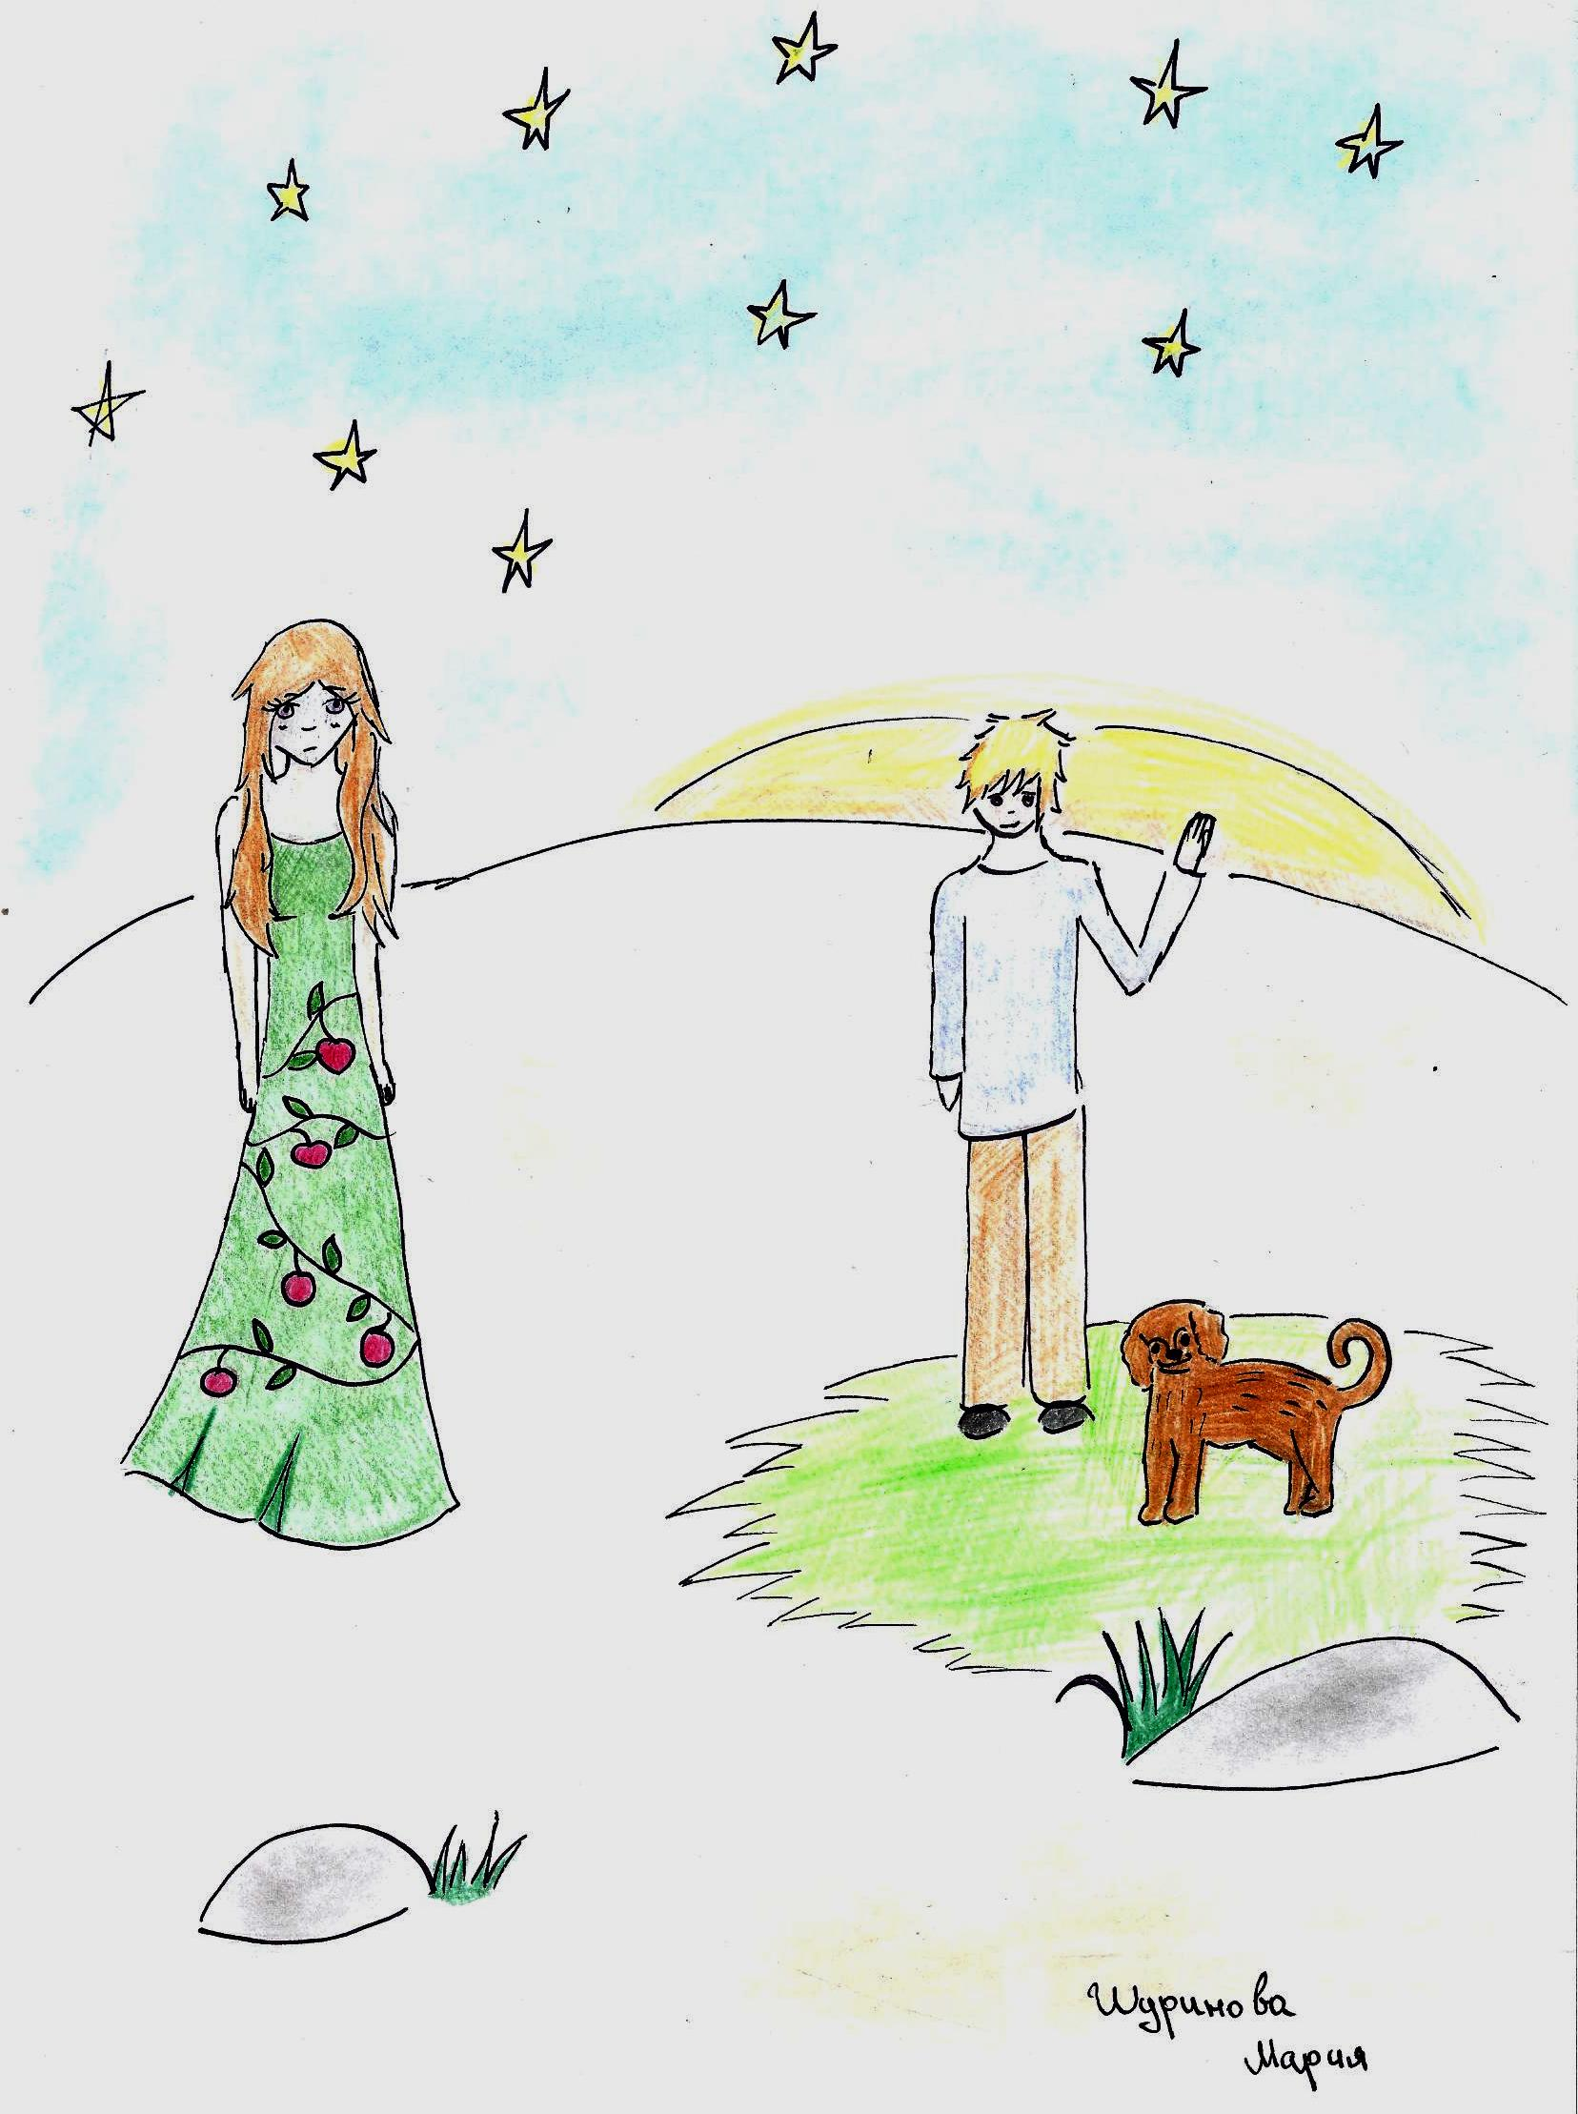
Когда они вернусь, Яблоня обрадовалась новому знакомому, Маленький Принц с нетерпением рассказал все, что случилось. Яблоня с большим интересом слушала его рассказ и похвалила своих друзей.
Маленький Принц, Яблоня, Собака и Солнце жили в дружбе и согласии.

РОЗОВЫЙ ЗАМОК

Лушин Виктор (6 Б)
Жил да был маленький принц. Он был самым младшим девятым ребёнком в семье. У него было четыре брата и четыре сестры. Его все очень любили, баловали, но ему хотелось поскорее вырасти, чтобы стать королём и управлять королевством.

Однажды он скакал на игрушечной лошадке по королевскому саду и представлял, что командует королевским войском. Принц громко кричал, махал деревянной саблей, бегал вокруг деревьев и прятался за кусты. И в конце концов забежал в самый дальний уголок сада, где увидел маленький очень красивый сказочный домик. Принц вошёл в него и увидел, что на стене висела картина, на которой был изображён королевский дворец, такой, какой представлялся ему в мечтах.

“Вот бы мне жить в таком дворце!” - сказал мальчик. И в тот же момент очутился во дворце с картины. Всё было в нем сказочно и волшебно. Все его мысли и желания сразу же исполнялись. У него были игрушки, каких и не придумаешь, вкусности, каких и не представишь, он не в чём не знал отказа. Так он прожил несколько дней, а потом ему стало скучно, потому что никого кроме него в этом дворце не было . Принцу не с кем было играть, бегать, даже командовать было некем. Он затосковал по своим братьям и сёстрам.

”Вот бы все мои родные оказались здесь!”- подумал Принц. И в ту же минуту королева-мать, король-отец и все братья и сёстры очутились во дворце. Все были рады встречи, ведь несколько дней Маленького принца искали по всему королевству.

Счастливое семейство осталось жить в этом сказочном королевстве, но хозяином дворца и правителем королевства считали Маленького принца.

ПРИНЦ И ПЛАНЕТА ДВУХ СТОРОН
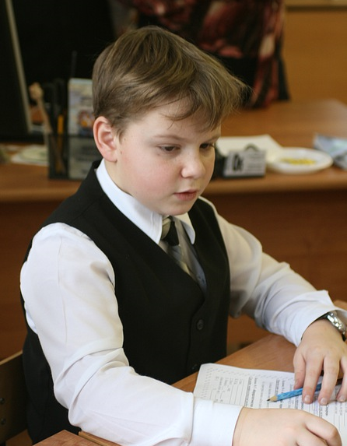
Беляев Виталий (6 Б)

Жил да был Маленький Принц. У него не было друзей. И решил он отправиться на другие планеты, чтобы найти себе Друга.
Долго он летал между планет, где никого не было. Но вот он увидел планету, одна сторона которой была черной, а другая — зеленой. Принц приземлился на черную сторону. Там жил вор и убийца. Когда тот увидел прилетевшего Принца, то крикнул: «О, сообщник!».
- Сообщник? - спросил маленький принц.
- Да! Мы с тобой будем грабить планеты и убивать людей!
- Но я не хочу никого грабить и убивать!
- Ты же будешь владеть целыми планетами!..
- Нет, я не буду с Вами! — крикнул Принц и убежал с черной стороны планеты.
На зеленой стороне Принц встретил человека, который лечил птицу и очень переживал.
- Молодой человек, не могли бы Вы мне помочь? — вежливо попросил Человек.
- Конечно! — воскликнул Принц.
После того, как Принц помог любителю животных, он подумал: «У этого Человека намнолго лучше: здесь чище и веселее, здесь царит Любовь и Доброта, и сам он очень вежливый, добрый и культурный».
Принц подружился с этим Человеком и потом они долгие годы вместе лечили животных и были счастливы.

СОДЕРЖАНИЕ

Дрезгунова Анна Жил да был Маленький Принц… 3
Левина Мария Маленький Принц и Роза. 6
Маслова Анна Волшебная сказка о Маленьком
Принце, который любил бабочек. 8
Левина Мария Планета счастья. 12
Вознюк Елена Прощайте, родители, я буду по вам скучать. 15
Садыкова Ирина Принц и щенок. 16
Гончаров Денис Продолжение путешествий Маленького Принца… 22 Горькавая Анастасия Потерянное Солнце. 24 Лушин Виктор Розовый замок. 26 Харлашкина Саша Маленький Принц. 28 Беляев Виталий Планета двух сторон. 29 Мерзлякова Анна Жил да был Маленький Принц… 30

